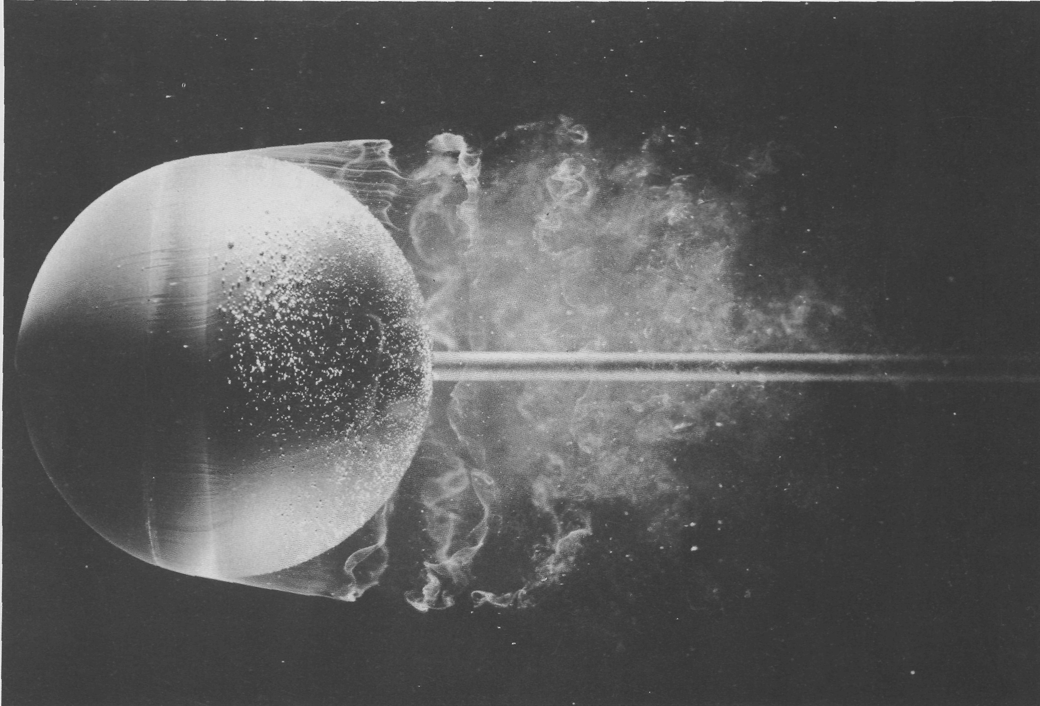

Рисунок42(55). Мгновенная картина потока при обтекании шара при
Re =15000.
Подкраска обнаруживает ламинарный пограничный слой, отрывающийся перед экватором, причем этот слой остается ламинарным на длине, почти равной радиусу. Затем слой становится неустойчивым и быстро превращается в турбулентный. Фото ONERA. [Werle, 1980]

